Acceptance Criteria
  - Tiêu chí nghiệm thu theo feature để QA/dev kiểm tra trước khi bàn giao.
Project: Shoes Ecommerce / fashion store
Document type: Acceptance Criteria
Version: 1.0
Date: 2026-05-19
Prepared for: Business, development and testing review

1. Acceptance Approach
Mỗi tiêu chí dùng dạng Given/When/Then để dễ chuyển thành test case thủ công hoặc E2E. Các tiêu chí tập trung vào luồng có rủi ro cao: checkout, payment, email, order history, cancel/refund, admin và inventory.
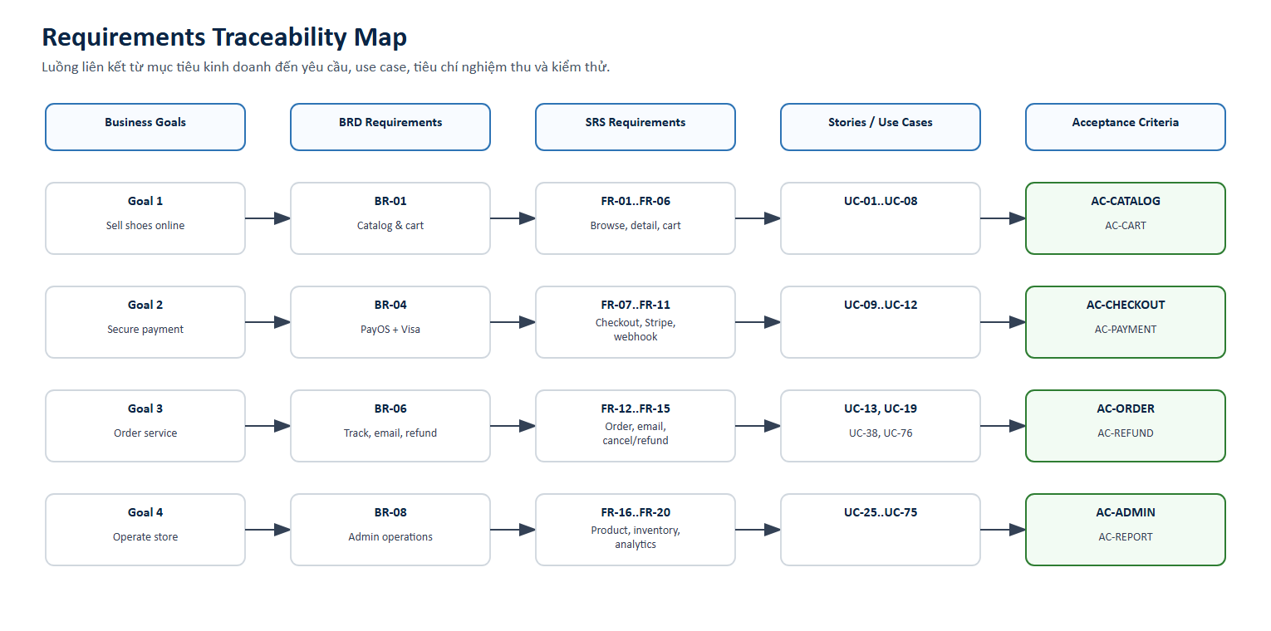
Figure 1. Acceptance criteria traceability

2. Criteria Matrix
ID | Feature | Acceptance criteria
AC-CATALOG-01 | Product listing | Given khách mở store, When API trả sản phẩm, Then danh sách hiển thị ảnh, tên, giá, màu và rating.
AC-CATALOG-02 | Product detail | Given khách chọn product, When vào detail, Then có gallery, color/size picker, stock và reviews.
AC-CART-01 | Cart | Given khách thêm item còn hàng, When bấm Add to Bag, Then item xuất hiện trong bag và lưu localStorage.
AC-CART-02 | Cart | Given stock không đủ, When tăng quantity quá tồn kho, Then hệ thống chặn và thông báo rõ.
AC-COUPON-01 | Coupon | Given coupon hợp lệ, When apply ở cart/checkout, Then total giảm đúng theo rule.
AC-CHECKOUT-01 | Guest checkout | Given guest nhập đủ email/phone/address, When đặt hàng, Then order được tạo và đi đến payment.
AC-CHECKOUT-02 | Logged-in checkout | Given user đăng nhập, When checkout, Then profile/address được prefill và order lưu vào lịch sử.
AC-PAYOS-01 | PayOS | Given PayOS callback hợp lệ, When webhook đến, Then order thành PAID, trừ stock và gửi email.
AC-STRIPE-01 | Stripe/Visa | Given thẻ thanh toán thành công, When Stripe webhook verified, Then order thành PAID và bag bị clear sau khi confirm.
AC-PAYMENT-ERR-01 | Payment error | Given payment bị lỗi hoặc blocked, When confirm thất bại, Then bag vẫn giữ nguyên và user thấy lỗi dễ hiểu.
AC-ORDER-01 | Guest order tracking | Given guest có email và mã đơn đúng, When tra cứu, Then hiển thị trạng thái và item của đơn.
AC-ORDER-02 | User order history | Given user đăng nhập đã mua hàng, When vào My Orders, Then thấy lịch sử và mở được detail.
AC-REFUND-01 | Cancel/refund allowed | Given order PAID và fulfillment CONFIRMED/PACKING, When customer hủy, Then status CANCELLED và refund được tạo.
AC-REFUND-02 | Cancel/refund blocked | Given order SHIPPING/DELIVERED, When customer hủy, Then hệ thống chặn và giải thích không thể hoàn tiền tự động.
AC-EMAIL-01 | Secure email | Given order thay đổi trạng thái, When gửi Gmail, Then email không chứa số thẻ, secret, token hoặc link nhạy cảm.
AC-WISHLIST-01 | Wishlist | Given user bấm icon tim, When item chưa có trong wishlist, Then item được lưu và hiển thị ở wishlist page.
AC-REVIEW-01 | Review | Given user đã mua sản phẩm, When gửi rating/comment, Then review được lưu và cập nhật rating trung bình.
AC-RETURN-01 | Returns | Given user tạo return request, When admin approve/reject/process/complete, Then user nhận được trạng thái mới.
AC-CHAT-01 | Live chat | Given guest/user gửi tin nhắn, When admin mở chat, Then thấy conversation và trả lời được.
AC-ADMIN-PRODUCT-01 | Admin products | Given admin tạo/cập nhật product, When lưu, Then storefront hiển thị dữ liệu mới đúng variant.
AC-ADMIN-ORDER-01 | Admin orders | Given admin chuyển PACKING -> SHIPPING, When nhập carrier/tracking, Then order history và email có tracking.
AC-INVENTORY-01 | Inventory | Given admin adjust stock, When quantity hợp lệ, Then stock thay đổi và movement log được ghi.
AC-COUPON-ADMIN-01 | Admin coupons | Given admin tạo coupon trùng code, When submit, Then hệ thống trả lỗi conflict.
AC-USER-ADMIN-01 | Admin users | Given admin đổi role user khác, When submit hợp lệ, Then role cập nhật và không cho tự đổi role chính mình.
AC-ANALYTICS-01 | Analytics | Given admin chọn date range, When dashboard load, Then metrics/charts phản ánh đúng khoảng thời gian.

3. Release Gate Checklist
- Run customer checkout test for guest PayOS, guest Stripe/Visa and logged-in checkout.
- Verify bag is preserved on failed/blocked payment and cleared only on confirmed payment success.
- Verify Gmail order email content contains order code, item summary and safe tracking/refund information only.
- Verify cancel/refund works for PAID + CONFIRMED/PACKING and is blocked for SHIPPING/DELIVERED.
- Verify admin order detail modal/view does not obscure the page with an unwanted black background.
- Verify wishlist persists per user and supports remove/add-to-cart without stale UI state.
- Verify inventory stock decreases after paid order and restores after eligible cancellation/refund.

